Eu, Daniel Ramos Garcia, con DNI/NIE 54941960C,

Declaro que a miña situación laboral o día de inicio do curso é a seguinte:

□ Desempregado/a dado/a de alta como demandante de emprego no Servizo Público de Emprego de Galicia.

**X** Ocupado/a cotizando no réxime de Seguridade Social (especificar: Seguridade Social, Muface, Isfas, Outros) con centro de traballo en Galicia (Localidade: a Coruña (especificar a localidade de Galicia onde está ubicado o centro de traballo) ).

Santiago de Compostela, 05 de junio de 2023 (data de sinatura)

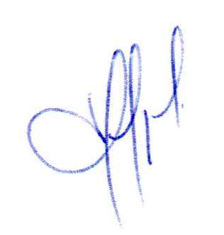

Sinatura